

**FACULTAD DE INGENIERÍA**

**Carrera Profesional de Ingeniería de Sistemas e Informática**

**Programación Orientada a Objetos**

Título:

**VIDRIERÍA UTP**

Ciclo: 4to

Autores:

-Tiago Mario Mendoza Santos

-Matias Cayllahua Camacho

- Daniel Ulises Zeballos Anco

Docente: Ing. Aníbal Sardón Paniagua

Arequipa - Perú

2022

# ÍNDICE

[

## Contenido

**CAPÍTULO 1 – ASPECTOS GENERALES**

### 1. DEFINICIÓN DEL PROBLEMA

1.1 DESCRIPCIÓN DEL PROBLEMA

#### 1.2. DEFINICIÓN DE OBJETIVOS

1.2.1 OBJETIVOS DEL SISTEMA

#### 1.3. ALCANCE

1.3.1 DESCRIPCIÓN DE LOS FORMULARIOS

#### 1.4. CONTEXTO DEL PROBLEMA

1.4.1 DIAGRAMA DE CONTEXTO

**CAPITULO 2 – DISEÑO DE LA APLICACIÓN**

#### 2.1 DISEÑO GENERAL DEL SISTEMA

2.1.1 DISEÑO DE LAS CLASES

2.1.2 DESCRIPCIÓN DE LA BASE DE DATOS Y TABLAS 2.1.3 LÓGICA DE LA APLICACIÓN

CONCLUSIONES

RECOMENDACIONES BIBLIOGRAFÍA

ANEXOS

# HISTORIAL DE VERSIONES

|  |  |  |  |  |  |
| --- | --- | --- | --- | --- | --- |
| **Fecha de Elaboración** | **Versión** | **Elaborado por** | **Descripción** | **Revisado por** | **Fecha de Revisión** |
| 29-04-2022 | 1.0 | Equipo | Creación del documento | Docente |  |
|  | 2.0 |  |  |  |  |
|  | 3.0 |  |  |  |  |
|  | 4.0 |  |  |  |  |

## CAPÍTULO 1 ASPECTOS GENERALES

### 1.1 DEFINICIÓN DEL PROBLEMA

#### 1.1.1 DESCRIPCIÓN DEL PROBLEMA

Nuestra Empresa Vidrios UTP es una empresa dedicada a la comercialización de todo tipo de productos con vidrios y aluminios con gran prestigio a nivel local y nacional con una amplia cartera de proyectos realizados satisfactoriamente en sus más de 20 años de empresa proveedora de servicios. Ofrecemos productos con vidrios y aluminios como mamparas, ventanas, puertas de aluminio, espejos, laminado de seguridad, muros cortina, vitrinas, trabajos en policarbonato, entre otros. La empresa ha contratado a tu equipo de desarrollo para diseñar y construir el nuevo sistema de información para la empresa.

### 1.2. DEFINICIÓN DE OBJETIVOS

#### 1.2.1 OBJETIVOS DEL SISTEMA

El programa tiene como objetivo, gestionar: la organización de eventos, presupuestos,

la gestión de la información de los servicios, y la información de los clientes.

Debido a su rápido crecimiento de la empresa, necesita un sistema de información que

permita gestionar y consultar la información de los eventos.

### 1.3 ALCANCE

La aplicación estará construida con Formularios Java Swing y utilizará una base de datos como origen de datos. Se desea construir una aplicación para una Empresa Vidriería UTP basado en Programación Orientada a Objetos.

#### 1.3.1 DESCRIPCIÓN DE LOS FORMULARIOS

|  |  |  |
| --- | --- | --- |
| **Nombre del formulario** | **Descripción** | **Usuarios** |
| Formulario de autenticacion | -Ingresar correo.  -Ingresar contraseña. | -Vendedor  -Administrador del sistema |
| Formulario para Generación de Presupuesto | Permite realizar las operaciones básicas de:  -Buscar cliente por DNI y nombres apellidos.  -Seleccionar tipo de servicio.  -Ingresar cantidad de productos.  -Selecciona Fecha y hora | -Vendedor  -Administrador del sistema |
| Formulario para Mantenimiento de Servicios | -Buscar servicios por nombre y código.  -Agregar nuevos servicios  -Modificar servicios  -Dar de baja servicios | -Vendedor  -Administrador del sistema |
| Formulario para Mantenimiento de Productos | -Buscar productos por nombre y código.  -Agregar nuevos productos  -Modificar productos  -Dar de baja productos | -Vendedor  -Administrador del sistema |
| Formulario Mantenimiento de Clientes | -Ingresar datos del cliente: nombre, dni, correo, dirección,etc  -Buscar clientes  -Insertar Cliente  -Modificar cliente  -Eliminar cliente | -Vendedor  -Administrador del sistema |
| Formulario  Principal | -Permite el ingreso a los demás formularios | Vendedor  -Administrador del sistema |
| Formulario para Consulta de Presupuestos por Clientes. | -Buscar cliente por DNI y nombres apellidos.  -El sistema muestra: numero de presupuesto, fecha de presupuesto, datos del cliente, monto total | Vendedor  -Oficinista |
| Formulario para Consulta de Presupuestos | -Buscar cliente por Rango de fechas y nombres del servicio.  -El sistema muestra: número de presupuesto, fecha de presupuesto, datos del cliente, monto total | -Vendedor  -Oficinista |

Formulario Mantenimiento de Clientes

|  |  |  |  |
| --- | --- | --- | --- |
| **Control** | **Título** | **Evento** | **Descripción** |
| butRegistrar | Registrar Cliente | Clic | Graba en el archivo “Cliente” un nuevo registro al final |
| butModificar | Modificar Cliente | Clic | Reemplaza en el archivo “Cliente” los cambios realizados en un cliente. |
| butEliminar | Eliminar Cliente | Clic | Borra una fila en el archivo “cliente” correspondiente al cliente seleccionado. |

Formulario de autenticacion

|  |  |  |  |
| --- | --- | --- | --- |
| **Control** | **Título** | **Evento** | **Descripción** |
| butIngresar | Ingresar | Clic | Permite ingresar al formulario proncipal |
| butRegistrarse | Registrarse | Clic | Registra tu correo y contraseña y crea un nuevo usario |

Formulario Principal

|  |  |  |  |
| --- | --- | --- | --- |
| **Control** | **Título** | **Evento** | **Descripción** |
| **butGenPresupuest** | **Ingresar** | **Clic** | **Permite ingresar a ese formulario** |
| **butMantClientes** | **Ingresar** | **Clic** | **Permite ingresar a ese formulario** |
| **butMantProductos** | **Ingresar** | **Clic** | **Permite ingresar a ese formulario** |
| **butMantServicios** | **Ingresar** | **Clic** | **Permite ingresar a ese formulario** |
| **butConsultaCliente** | **Ingresar** | **Clic** | **Permite ingresar a ese formulario** |
| **butConsultaPresupuesto** | **Ingresar** | **Clic** | **Permite ingresar a ese formulario** |

Formulario para Generación de Presupuesto

|  |  |  |  |
| --- | --- | --- | --- |
| **Control** | **Título** | **Evento** | **Descripción** |
| butRegistrar | Registrar Presupuesto | Clic | Graba toda la información registrada del presupuesto |
| butModificar | Modificar Presupuesto | Clic | Permite modificar la informacion |
| ButEliminar | Eliminar Presupuesto | Clic | Borra una fila la información para volver a empezar. |

Formulario para Mantenimiento de Servicios

|  |  |  |  |
| --- | --- | --- | --- |
| **Control** | **Título** | **Evento** | **Descripción** |
| butRegistrar | Registrar Servicio | Clic | Graba en el archivo “Servicio” un nuevo registro al final |
| butModificar | Modificar Servicio | Clic | Reemplaza en el archivo “servicio” los cambios realizados en un producto |
| ButEliminar | Eliminar Servicio | Clic | Borra una fila en el archivo “servicio” correspondiente al servicio seleccionado. |

Formulario para Mantenimiento de Productos

|  |  |  |  |
| --- | --- | --- | --- |
| **Control** | **Título** | **Evento** | **Descripción** |
| butRegistrar | Registrar Producto | Clic | Graba en el archivo “Producto” un nuevo registro al final |
| butModificar | Modificar Producto | Clic | Reemplaza en el archivo “producto” los cambios realizados en un producto |
| ButEliminar | Eliminar Producto | Clic | Borra una fila en el archivo “producto” correspondiente al producto seleccionado. |

Formulario para Consulta de Presupuestos por Clientes.

|  |  |  |  |  |  |  |
| --- | --- | --- | --- | --- | --- | --- |
| **Control** | | **Título** | | **Evento** | | **Descripción** |
| butBuscar | Buscar | | Clic | | Busca la información a través de los datos registrados | |

Formulario para Consulta de Presupuestos

|  |  |  |  |
| --- | --- | --- | --- |
| **Control** | **Título** | **Evento** | **Descripción** |
| butBuscar | Buscar | Clic | Busca la información a través de los datos registrados |

### 1.4 CONTEXTO DEL SISTEMA

#### 1.4.1 DIAGRAMA DE CONTEXTO

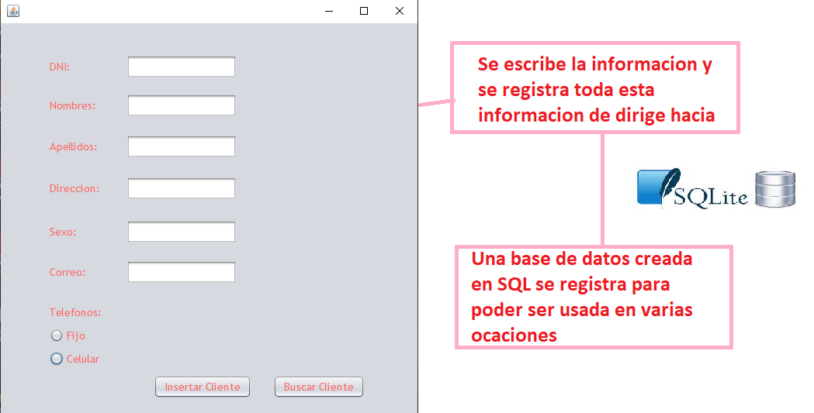]

## CAPITULO 2 DISEÑO DE LA APLICACIÓN

### 2.1 DISEÑO GENERAL DEL SISTEMA

#### 2.1.1 DISEÑO DE LAS CLASES

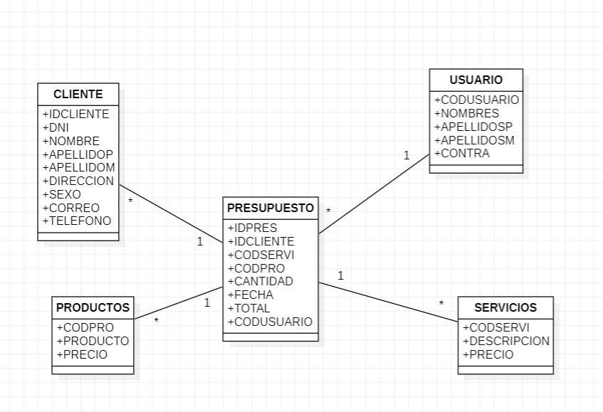

#### 2.1.2 DESCRIPCIÓN DE LA BASE DE DATOS Y TABLAS

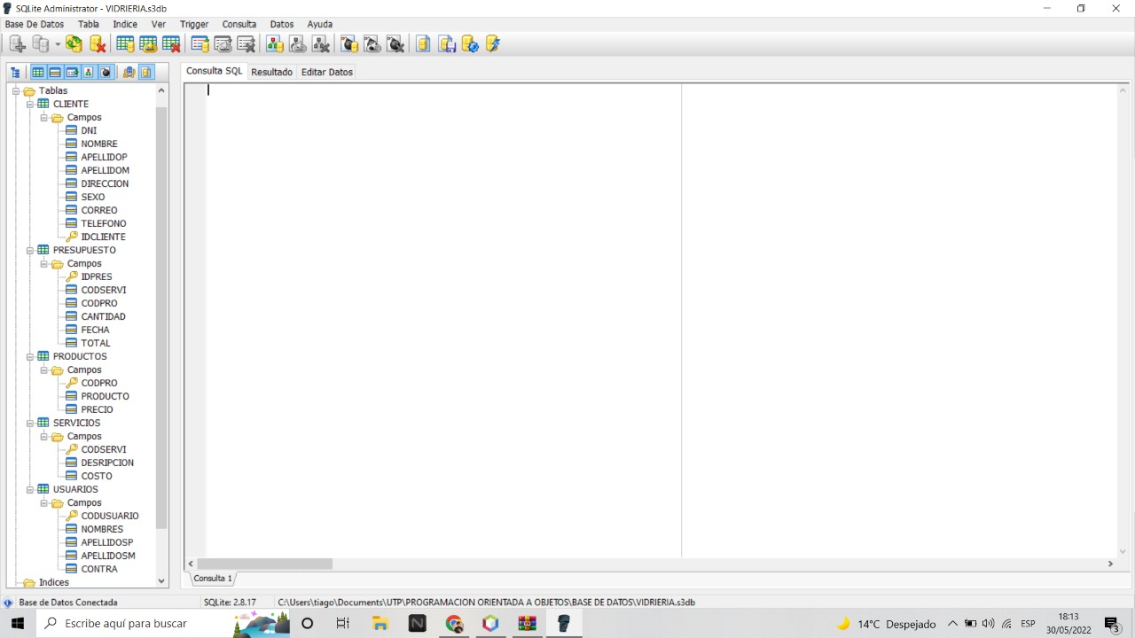

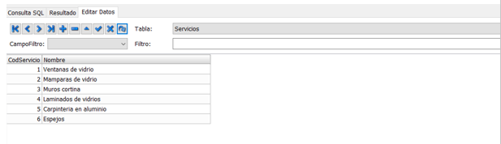

#### 2.1.3 LÓGICA DE LA APLICACIÓN

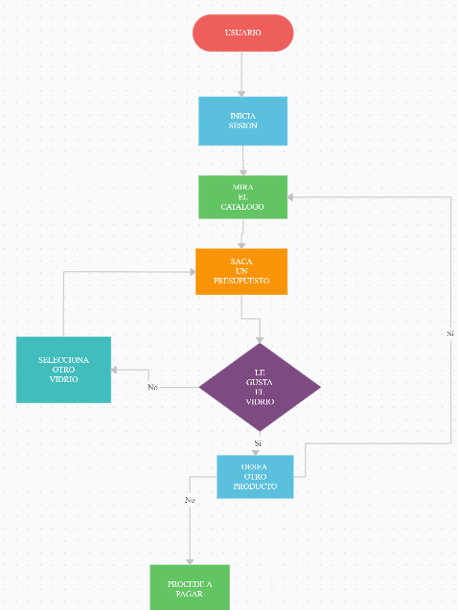

### CONCLUSIONES

1. La creación de los formularios y la base de datos es relativamente sencilla cuando ya diseñamos los modelos.
2. La vinculación del Apache NetBeans con la base de datos fue bastante complicada, pero tras un par de intentos se logró.

### RECOMENDACIONES

1. Se debe de poder conectar con la base de datos de manera más simple y rápida.
2. La obtención de información de la base de datos puede ser de manera más eficiente.

### BIBLIOGRAFÍA

[**https://biblioguias.uam.es/citar/estilo_ieee**](https://biblioguias.uam.es/citar/estilo_ieee)

[**https://www2.unavarra.es/gesadj/servicioBiblioteca/tutoriales/Citar_referen ciar_(IEEE).pdf**](https://www2.unavarra.es/gesadj/servicioBiblioteca/tutoriales/Citar_referenciar_(IEEE).pdf)

]

### ANEXOS